**MuseScore 3.6.2. Prefernces tbv Afspelen Kawai Novus NV10s**

**via Audio Interface Behringer UMC204HD**

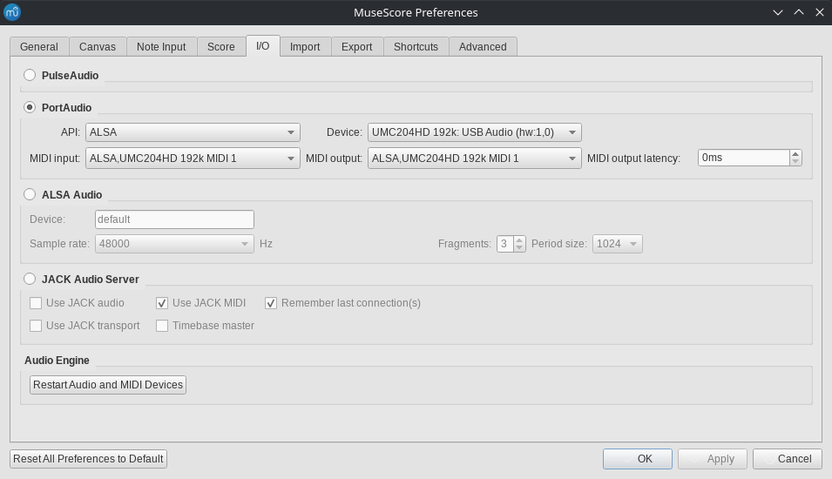

Deze settings werken voor MuseScore 3.6.2. op Ubuntu 22.04